Cómo implementar Google Kubernetes Engine

1 hora5 créditos

**Descripción general**

En este lab, usará la consola de Google Cloud para crear clústeres de GKE y, luego, implementar un Pod de muestra.

**Objetivos**

En este lab, aprenderá a hacer lo siguiente:

* Usar la consola de Google Cloud para crear y manipular clústeres de GKE
* Usar la consola de Google Cloud para implementar un Pod
* Usar la consola de Google Cloud para examinar el clúster y los Pods

**Tarea 0: Configuración del lab**

**Acceda a Qwiklabs**

En cada lab, recibirá un proyecto de Google Cloud y un conjunto de recursos nuevos por tiempo limitado y sin costo adicional.

1. Accede a Qwiklabs desde una **ventana de incógnito**.
2. Ten en cuenta el tiempo de acceso del lab (por ejemplo, 1:15:00) y asegúrate de finalizarlo en el plazo asignado.  
   No existe una función de pausa. Si lo necesita, puede reiniciar el lab, pero deberá hacerlo desde el comienzo.
3. Cuando esté listo, haga clic en **Comenzar lab**.
4. Anote las credenciales del lab (el **nombre de usuario** y la **contraseña**). Las usarás para acceder a la consola de Google Cloud.
5. Haga clic en **Abrir Google Console**.
6. Haga clic en **Usar otra cuenta**, copie las credenciales para **este** lab y péguelas en el mensaje emergente que aparece.  
   Si usa otras credenciales, se generarán errores o **incurrirá en cargos**.
7. Acepta las condiciones y omite la página de recursos de recuperación.

**Nota:** No hagas clic en **Finalizar lab**, a menos que lo hayas terminado o desees reiniciarlo. Esta acción borrará tu trabajo y quitará el proyecto.

Después de completar los pasos iniciales de acceso, aparecerá el panel del proyecto.

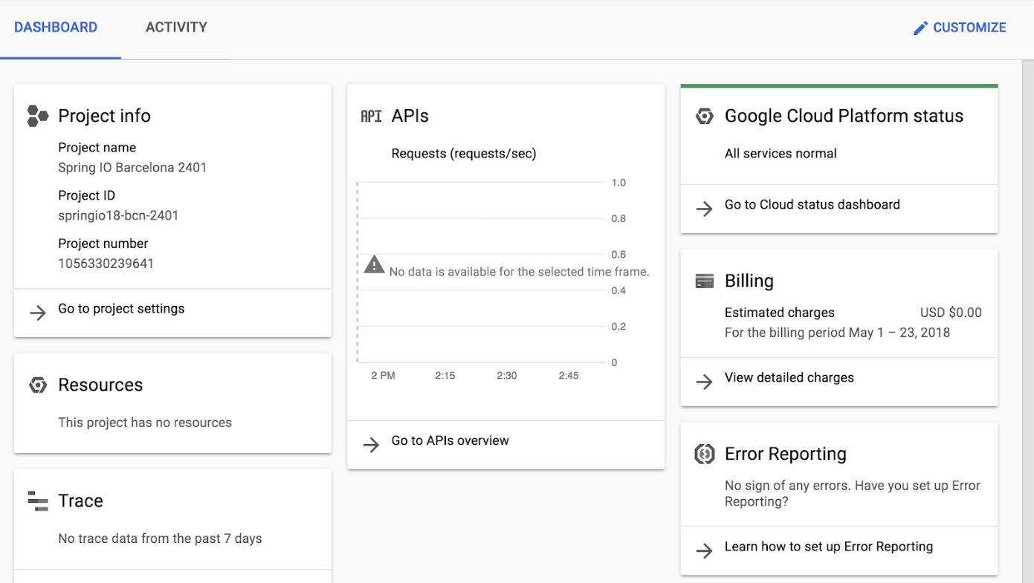

**Tarea 1: Implemente clústeres de GKE**

En esta tarea, usará la consola de Google Cloud y Cloud Shell para implementar clústeres de GKE.

Use la consola de Google Cloud para implementar un clúster de GKE

1. En la consola de Google Cloud, en **Menú de navegación** (9a951fa6d60a98a5.png), haga clic en **Kubernetes Engine** > **Clústeres**.

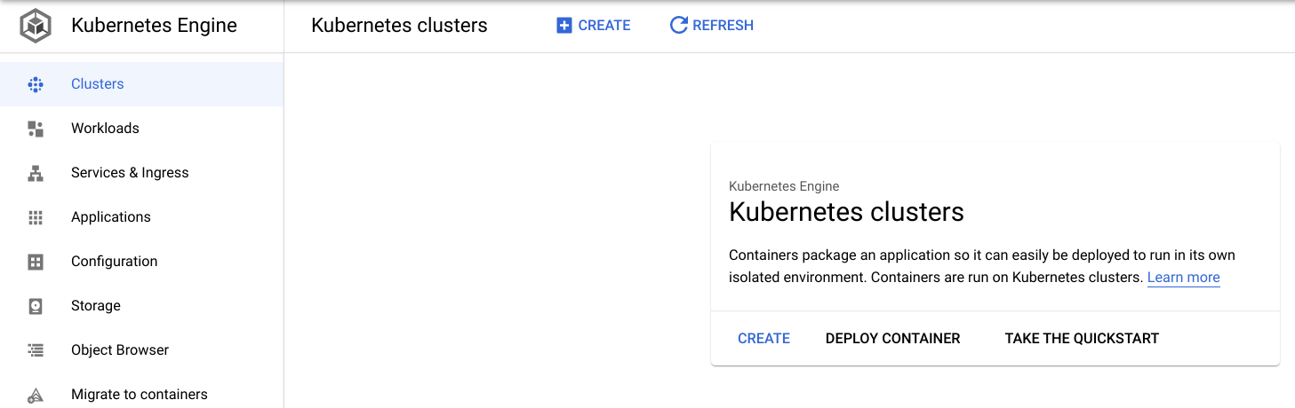

1. Haga clic en **Crear** para comenzar a crear un clúster de GKE. En la opción de clúster de **GKE Standard**, seleccione **Configurar** en la siguiente pantalla.
2. Examine la IU de Console y los controles para cambiar el nombre y la ubicación del clúster, la versión de Kubernetes y la cantidad de nodos y sus recursos, como el tipo de máquina en el grupo de nodos predeterminado.

Los clústeres pueden crearse en una región o en una sola zona (esta última opción es el valor predeterminado). Cuando realiza la implementación en una región, los nodos se implementan en tres zonas diferentes, y la cantidad total de nodos implementados será tres veces mayor.

1. Cambie el nombre del clúster a **standard-cluster-1** y la zona a **us-central1-a**. Deje todos los valores con sus opciones predeterminadas y haga clic en **Crear**.

El clúster comenzará el aprovisionamiento.

**Nota:** Deberá esperar algunos minutos para que se complete la implementación del clúster.

Una vez que se complete el aprovisionamiento, la página **Kubernetes Engine > Clústeres** se verá como la siguiente captura de pantalla:

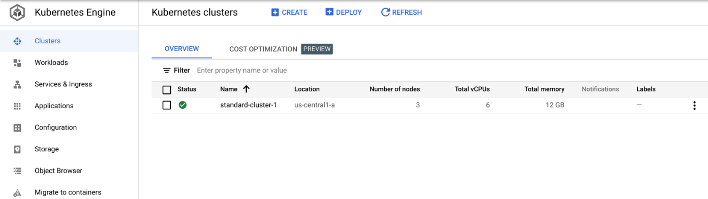

Haga clic en *Revisar mi progreso* para verificar el objetivo.

Implementar clúster de GKE

Revisar mi progreso

1. Haga clic en el nombre del clúster **standard-cluster-1** para consultar sus detalles.

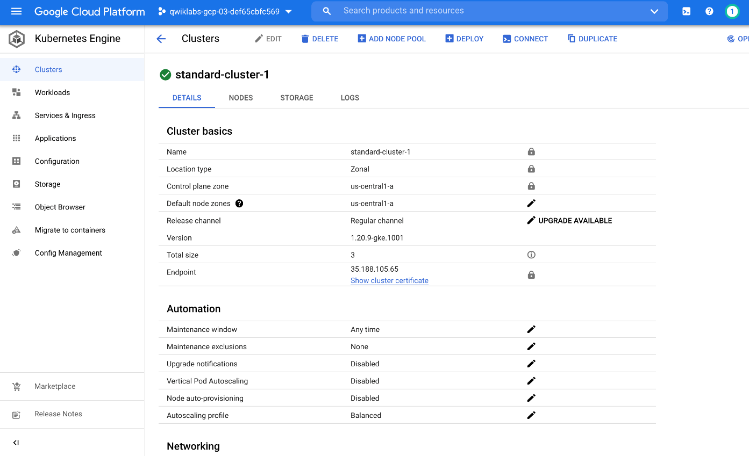

1. Puede desplazarse hacia abajo por la página para ver más detalles.
2. En la parte superior, haga clic en las pestañas **Almacenamiento** y **Nodos** debajo del nombre del clúster (standard-cluster-1) para ver más detalles.

**Tarea 2: Modifique clústeres de GKE**

Es sencillo modificar muchos de los parámetros de los clústeres existentes con la consola de Google Cloud o Cloud Shell. En esta tarea, usará la consola de Google Cloud para modificar el tamaño de los clústeres de GKE.

1. En la consola de Google Cloud, haga clic en **NODOS** en la parte superior de la página de detalles de **standard-cluster-1**.
2. En la sección **Grupos de nodos**, haga clic en **default-pool**.
3. En la consola de Google Cloud, haga clic en **CAMBIAR DE TAMAÑO** en la parte superior de la página **Detalles del grupo de nodos**.
4. Cambie la cantidad de nodos de 3 a 4 y haga clic en **CAMBIAR DE TAMAÑO**.

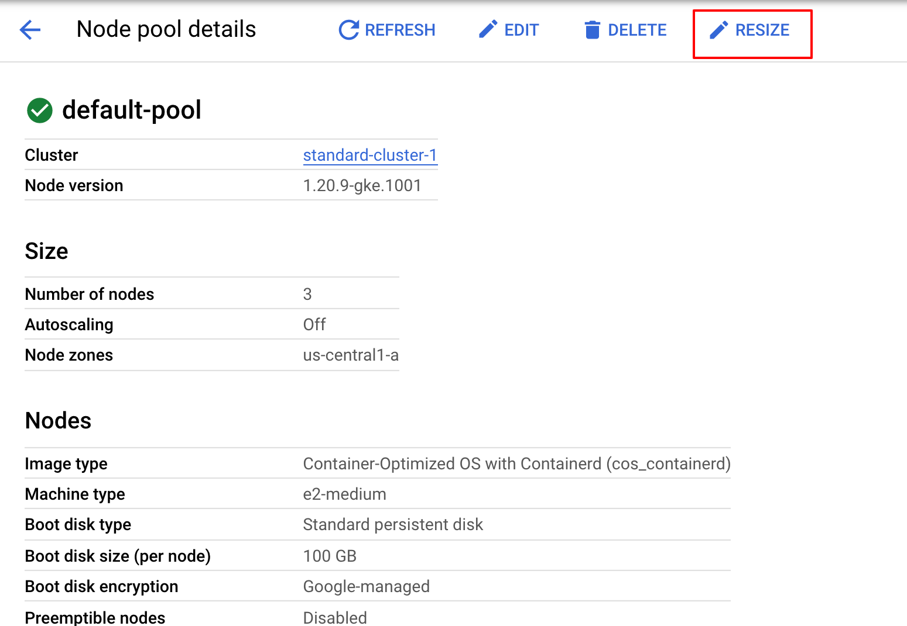

1. En la consola de Google Cloud, en **Menú de navegación** (9a951fa6d60a98a5.png), haga clic en **Kubernetes Engine** > **Clústeres**.

Una vez finalizada la operación, la página **Kubernetes Engine > Clústeres** debería mostrar que standard-cluster-1 ahora tiene cuatro nodos.

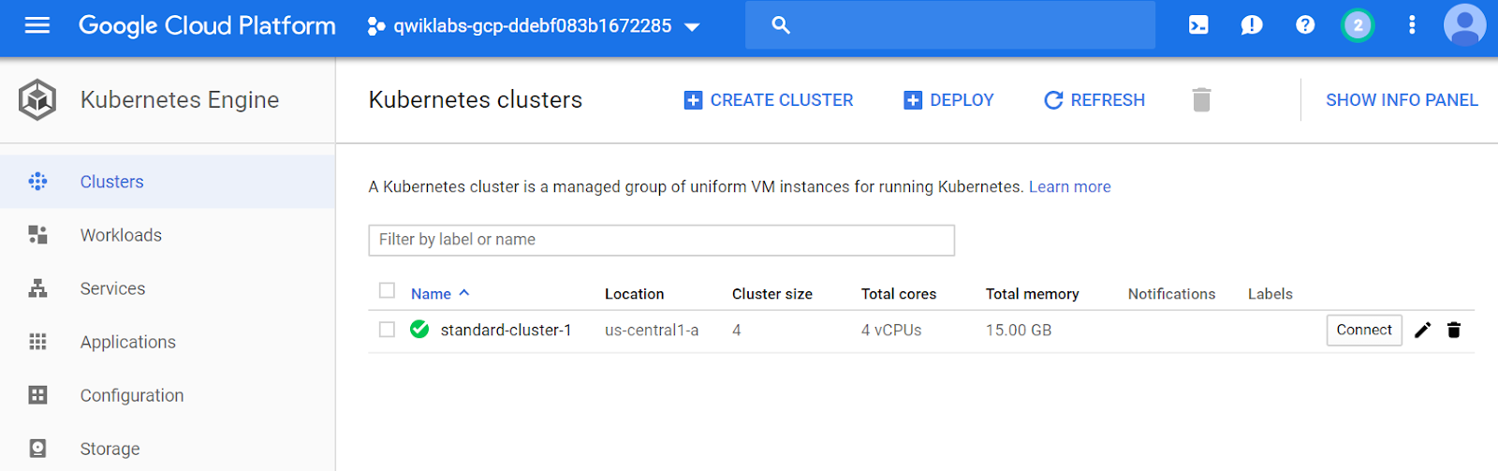

Haga clic en *Revisar mi progreso* para verificar el objetivo.

Modificar clústeres de GKE

Revisar mi progreso

**Tarea 3: Implemente una carga de trabajo de muestra**

En esta tarea, usará la consola de Google Cloud para implementar un Pod que ejecute el servidor web NGINX como una carga de trabajo de muestra.

1. En la consola de Google Cloud, en **Menú de navegación** (Menú de navegación), haga clic en **Kubernetes Engine** > **Cargas de trabajo**.
2. Haga clic en **Implementar** para ver el asistente de la opción "Crear una implementación".

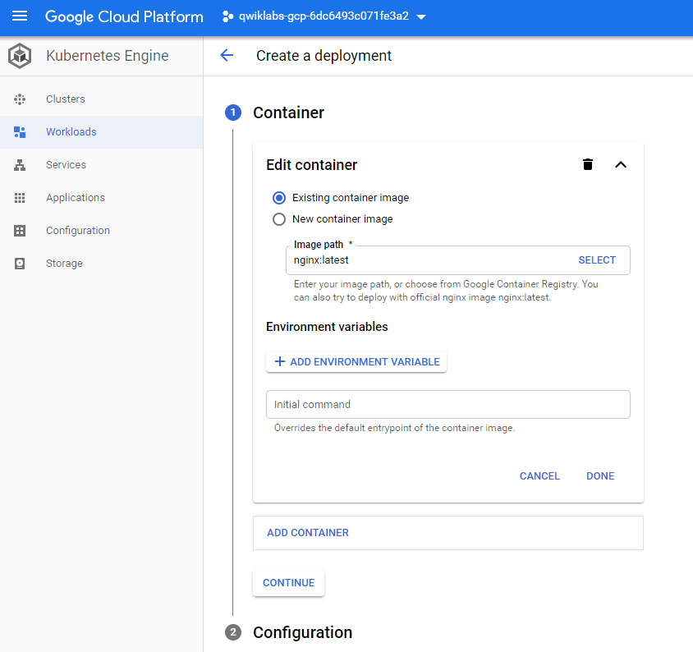

1. Haga clic en **Continuar** para aceptar la imagen de contenedor predeterminada, nginx.latest, que implementa 3 Pods, cada uno con un solo contenedor que ejecuta la última versión de NGINX.

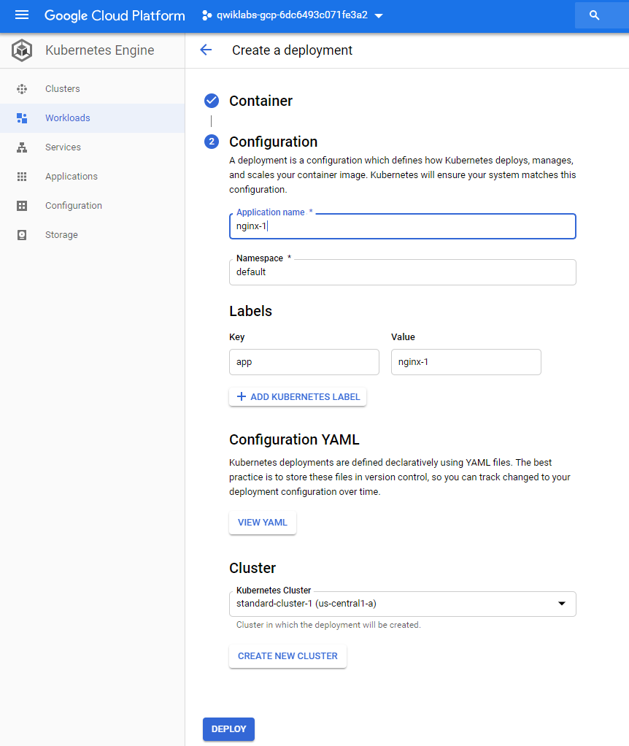

1. Desplácese hasta la parte inferior de la ventana y haga clic en el botón **Implementar**. En los detalles de **Configuración**, deje los valores predeterminados.
2. Cuando se complete la implementación, se actualizará la pantalla para mostrar los detalles de su nueva implementación de NGINX.

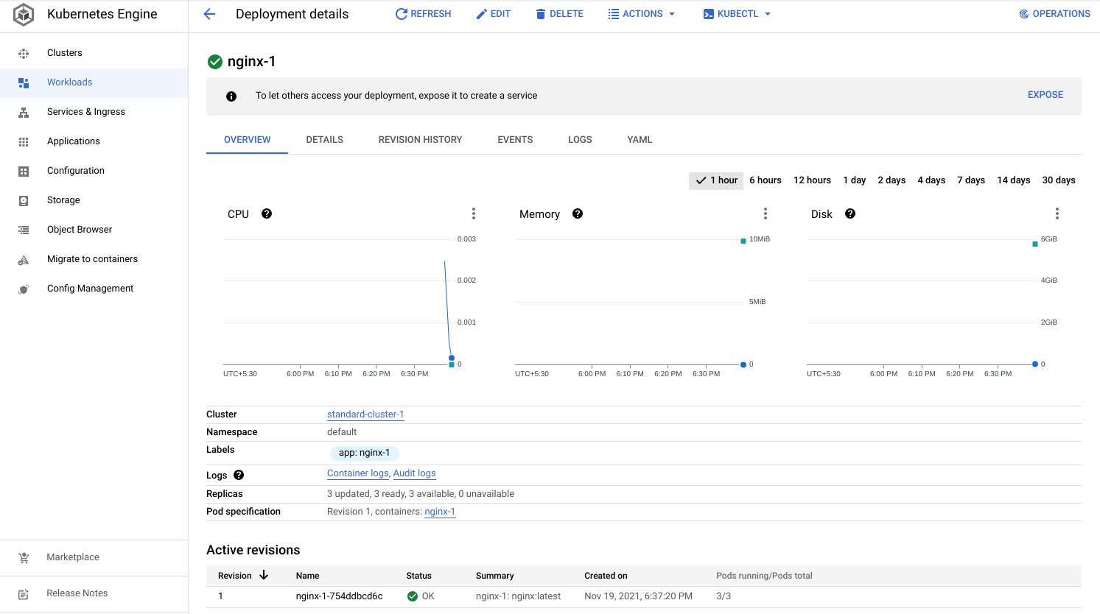

Haga clic en *Revisar mi progreso* para verificar el objetivo.

Implementar una carga de trabajo de NGINX de ejemplo

Revisar mi progreso

**Tarea 4: Vea los detalles de las cargas de trabajo en la consola de Google Cloud**

En esta tarea, verá los detalles de sus cargas de trabajo de GKE directamente en la consola de Google Cloud.

1. En la consola de Google Cloud, en **Menú de navegación** (Menú de navegación), haga clic en **Kubernetes Engine** > **Cargas de trabajo**.

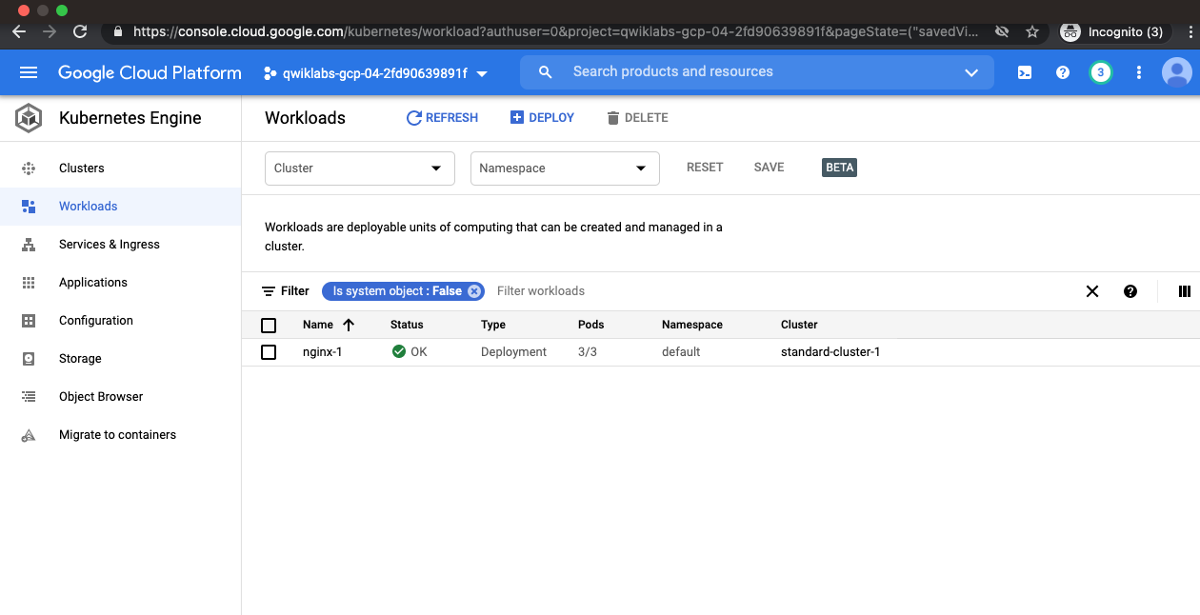

1. En la consola de Google Cloud, en la página **Kubernetes Engine > Cargas de trabajo**, haga clic en **nginx-1**.

Puede ver que Pods (3/3) como la implementación predeterminada comenzará con tres Pods, pero se reducirá a 1 después de unos minutos. Puede continuar con el lab.

Esto mostrará la descripción general de la carga de trabajo, que permite ver detalles como gráficos del uso de recursos, vínculos a registros y detalles de los Pods asociados con esta carga de trabajo.

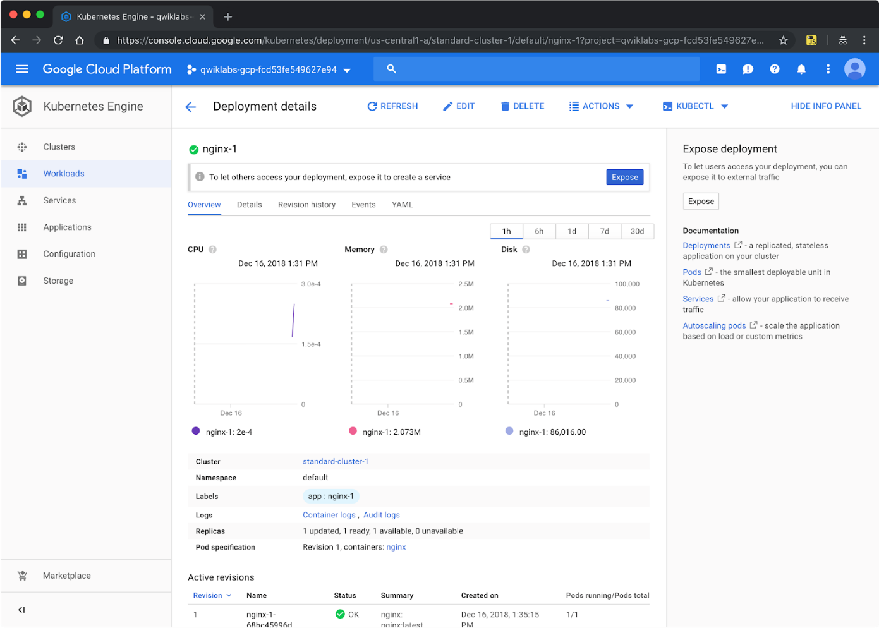

1. En la consola de Google Cloud, haga clic en la pestaña **Detalles** de la carga de trabajo **nginx-1**. Allí, podrá ver más detalles sobre la carga de trabajo, incluida la especificación del Pod, la cantidad y el estado de las réplicas, y los detalles acerca de su escalador automático horizontal.

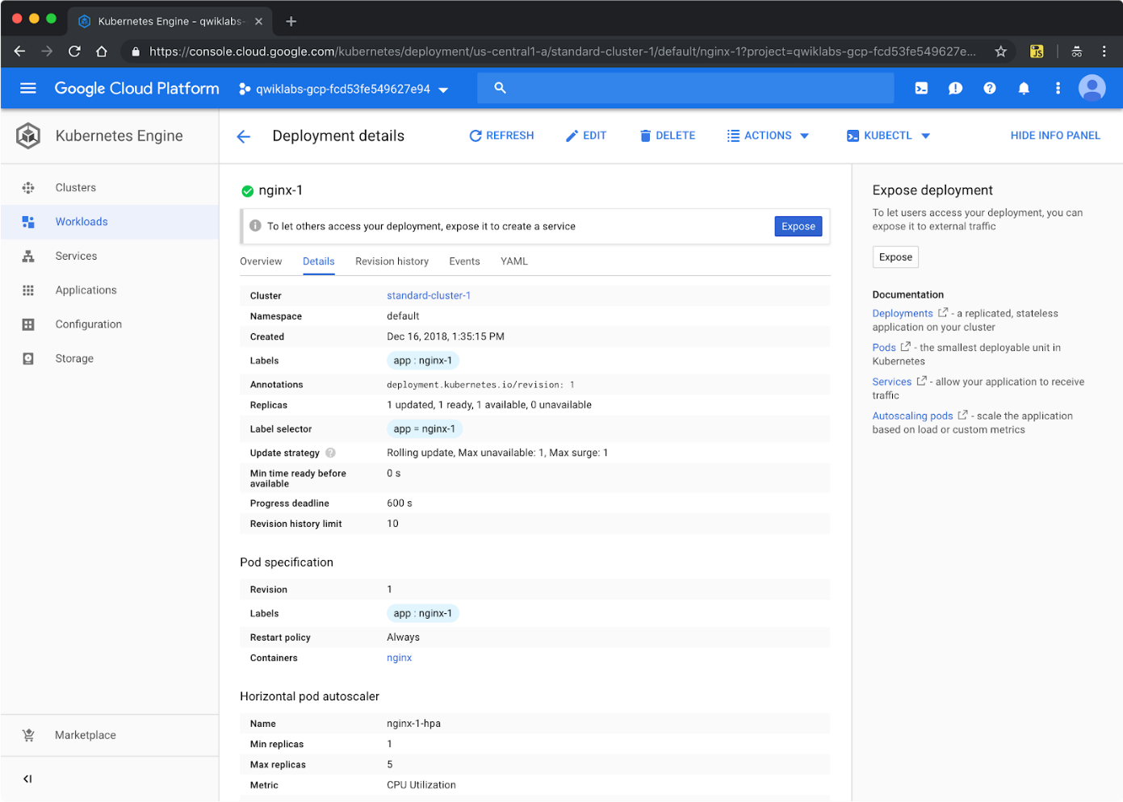

1. Haga clic en la pestaña **Historial de revisión**. Allí, podrá ver una lista de las revisiones que se realizaron en esta carga de trabajo.

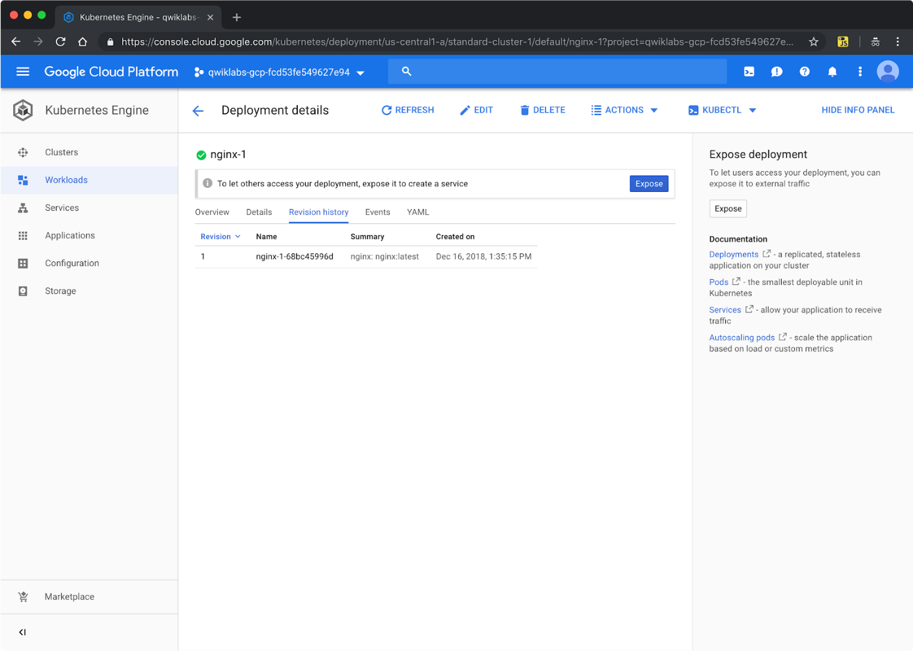

1. Haga clic en la pestaña **Eventos**. Allí, podrá ver los eventos asociados con esta carga de trabajo.

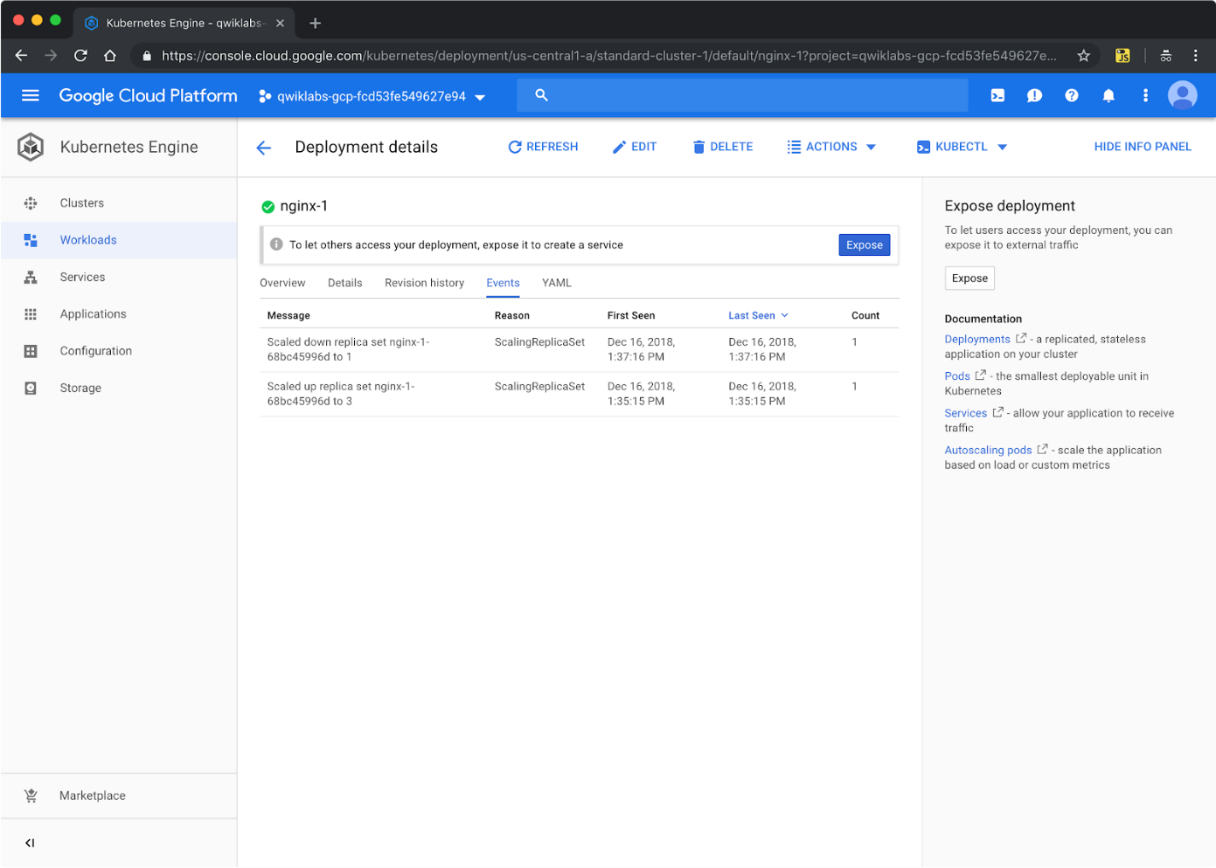

1. Luego, haga clic en la pestaña **YAML**. Allí, podrá ver el archivo YAML completo que define estos componentes y la configuración completa de esta carga de trabajo de ejemplo.

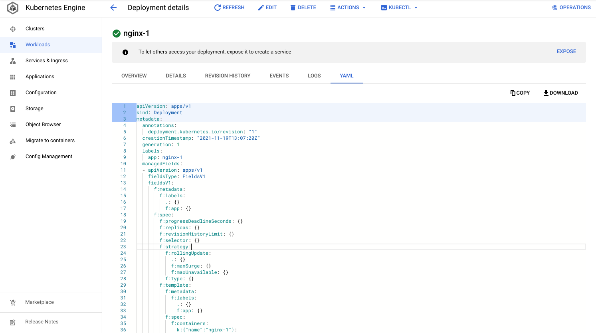

1. Aún en la pestaña **Detalles** de la consola de Google Cloud de la carga de trabajo **nginx-1**, haga clic en la pestaña **Descripción general**, desplácese hacia abajo hasta la sección **Pods administrados** y haga clic en el nombre de un Pod para ver su página de detalles.

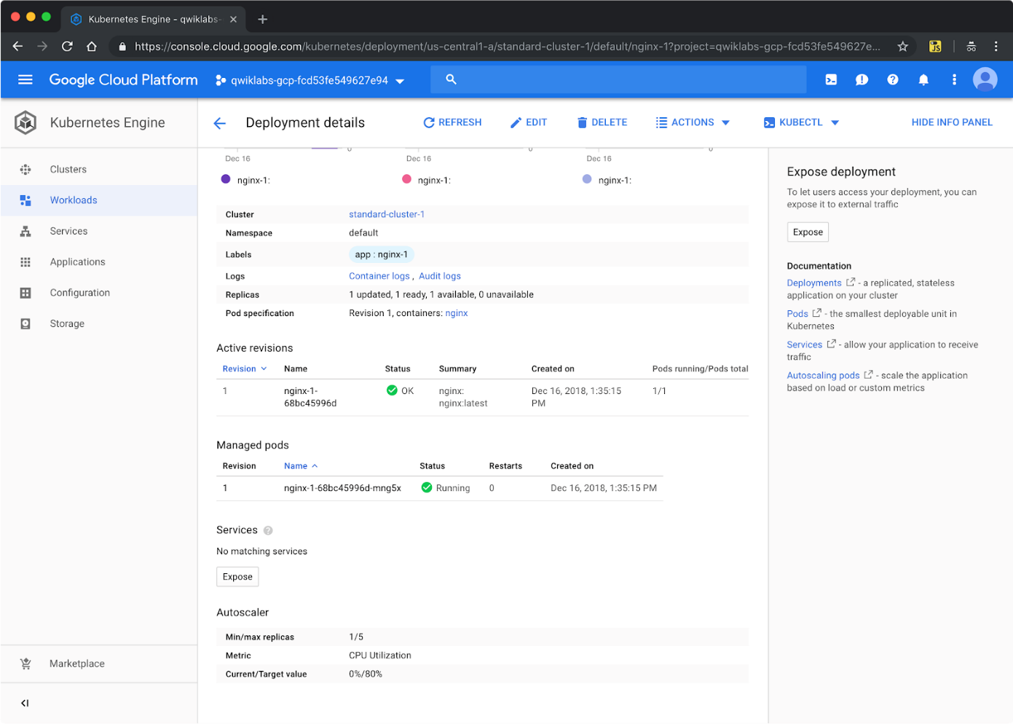

**Nota:**

La implementación predeterminada comenzará con tres Pods, pero se reducirá a 1 después de unos minutos, por lo que es posible que deba actualizar la página Descripción general a fin de asegurarse de tener un Pod válido para inspeccionar.

1. La página Detalles del Pod brinda información sobre la configuración del Pod, el uso de recursos y el nodo donde se ejecuta.

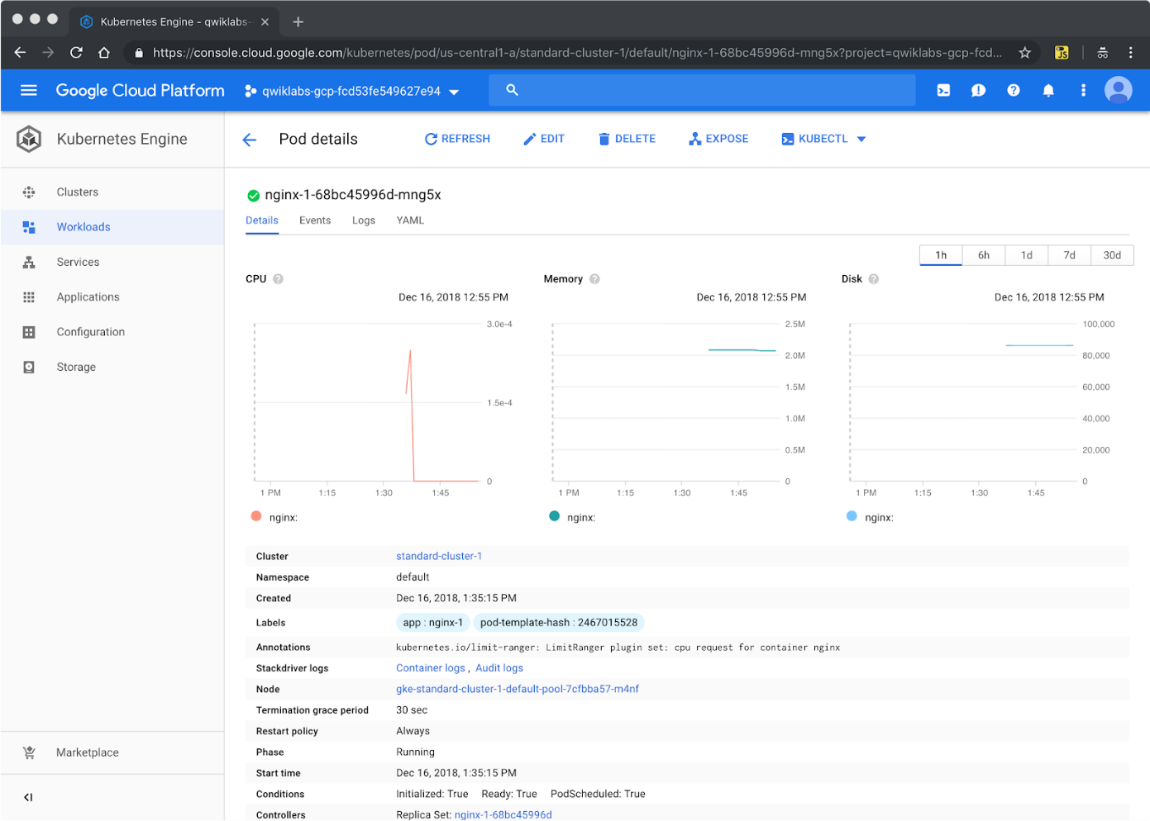

1. En la página **Detalles del Pod**, puede hacer clic en las pestañas Eventos y Registros para ver los detalles de eventos y los vínculos a los registros de contenedores en Cloud Operations.

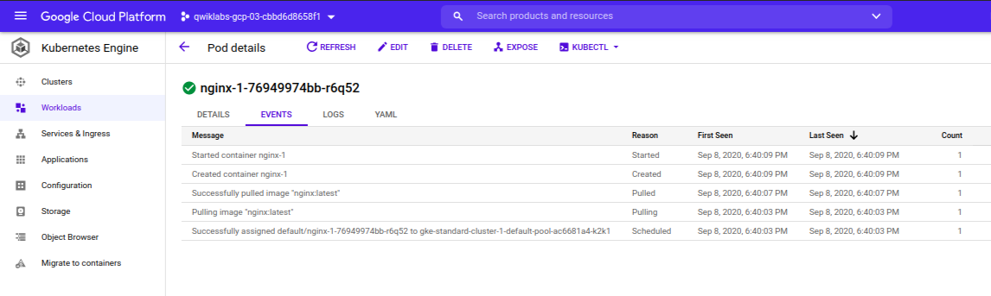

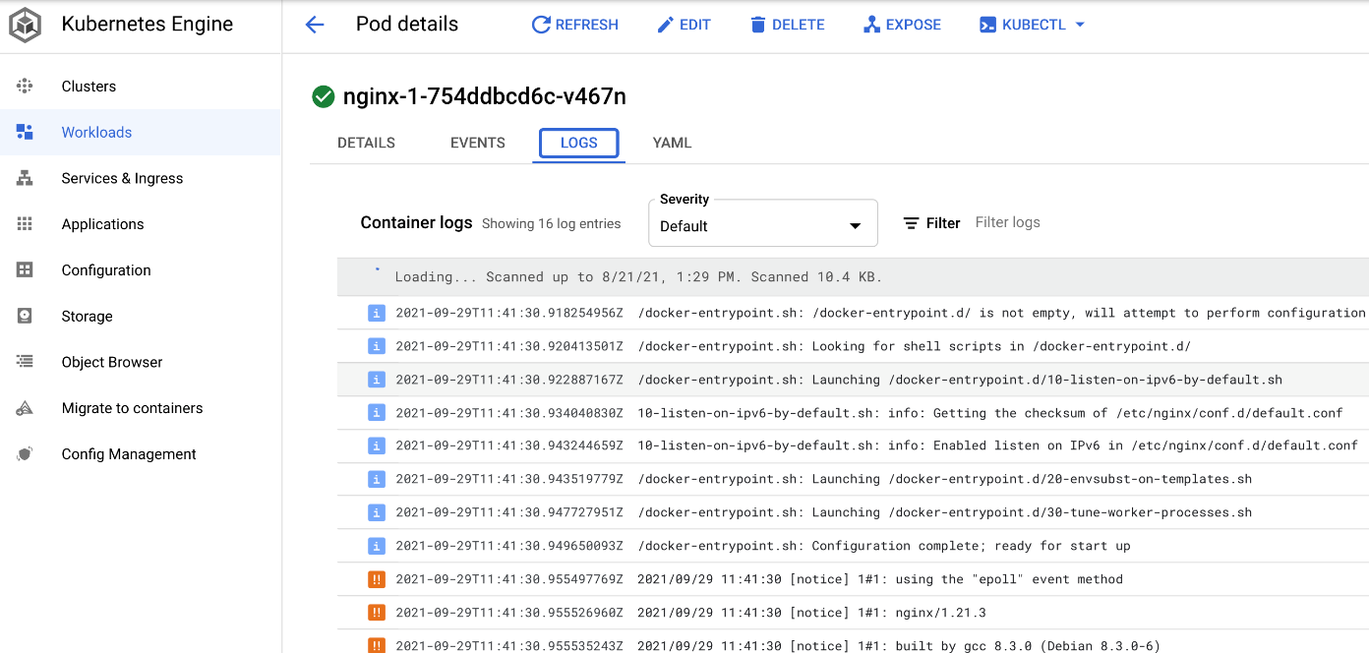

1. Haga clic en la pestaña **YAML** a fin de ver el archivo YAML detallado para la configuración del Pod.

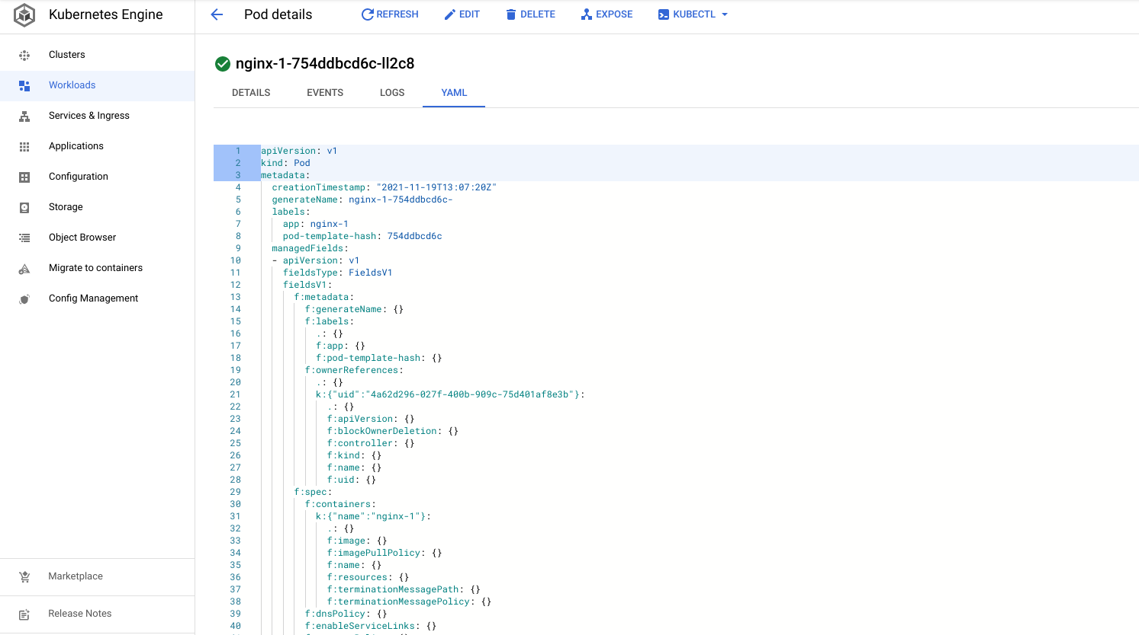

**Finalice su lab**

Cuando haya completado el lab, haga clic en **Finalizar lab**. Google Cloud Skills Boost quitará los recursos que usó y limpiará la cuenta.

Tendrá la oportunidad de calificar su experiencia en el lab. Seleccione la cantidad de estrellas que corresponda, ingrese un comentario y haga clic en **Enviar**.

La cantidad de estrellas indica lo siguiente:

* 1 estrella = Muy insatisfecho
* 2 estrellas = Insatisfecho
* 3 estrellas = Neutral
* 4 estrellas = Satisfecho
* 5 estrellas = Muy satisfecho

Puede cerrar el cuadro de diálogo si no desea proporcionar comentarios.

Para enviar comentarios, sugerencias o correcciones, use la pestaña **Asistencia**.

Copyright 2020 Google LLC. All rights reserved. Google y el logotipo de Google son marcas de Google LLC. Los demás nombres de productos y empresas pueden ser marcas de las respectivas empresas a las que estén asociados.